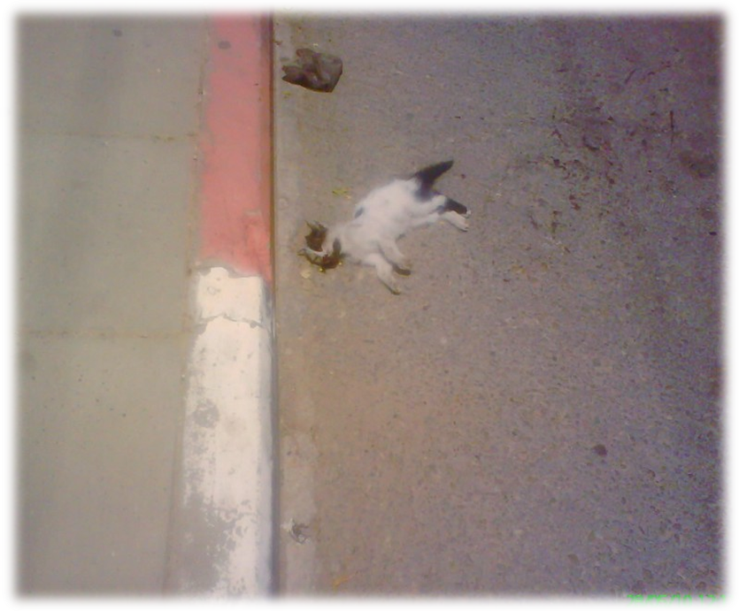
ללא רחמים
התעללות בני נוער בחתולי רחוב כבר הפכה להתנהגות ידועה ומוכרת. צעירים נוהגים לזרוק אבנים וחפצים שונים על חתולי הרחוב, ורק מעט אנשים יוצאים כנגדם, וכלל אינם טורחים להעמיד אותם על מקומם . בתמונה, חתול רחוב לאחר שנפגע מאבן שנזרקה בידי ילד קטן מול קופת חולים כללית בשכונה י"א בב"ש

